Информацию о выполнении ремонтных работ по состоянию на 25.07.2023г.

№ п/п | Наименование проекта | План на 2023г |  | Фактическое выполнение на 25.07.2023г |  | Примечание
 |  | Количество | Сумма (тыс. тенге без НДС) | Количество | Сумма (тыс. тенге без НДС)
1 | Реконструкция ТМ№3 2Ду500мм по ул.Сатпаева от ТК-6-19 до ТК-3-15г в г.Петропавловске, СКО | 1,021 км | 563 840 | 0,650 км | 173 354 | Работы выполняются подрядной организацией ТОО «Строительное Управление Энергострой». Период реализации проекта: 2022-2024 годы. В текущем году работы начаты с 24.04.2023г, завершить планируется до 30.09.2023г. Выполнены работы по реконструкции трубопровода Ду500мм по ул. Сатпаева, ул.Медведева. Ведутся работы по ул.Воровского.
2 | Капитальный ремонт насосной станции№1 | - | 87 168 | - | 6 400 | Дополнительное мероприятие инвестиционной программы утверждено приказом ДКРЕМ №82-ОД от 19.06.2023г. Заключены договора на выполнение проектных работ на капитальный ремонт элементов и конструкций здания с ТОО "ПроектЭнергоСтрой-НС" и устройство фундаментов под сетевые насосы с ТОО "Стандарт Инжиниринг-СК"). Проектно-сметная документация получена 25.07.2023г. Проекты будут направлены на комплексную вневедомственную экспертизу после заключения договоров с экспертной организацией.

Монтаж магистрального трубопровода по ул. Сатпаева

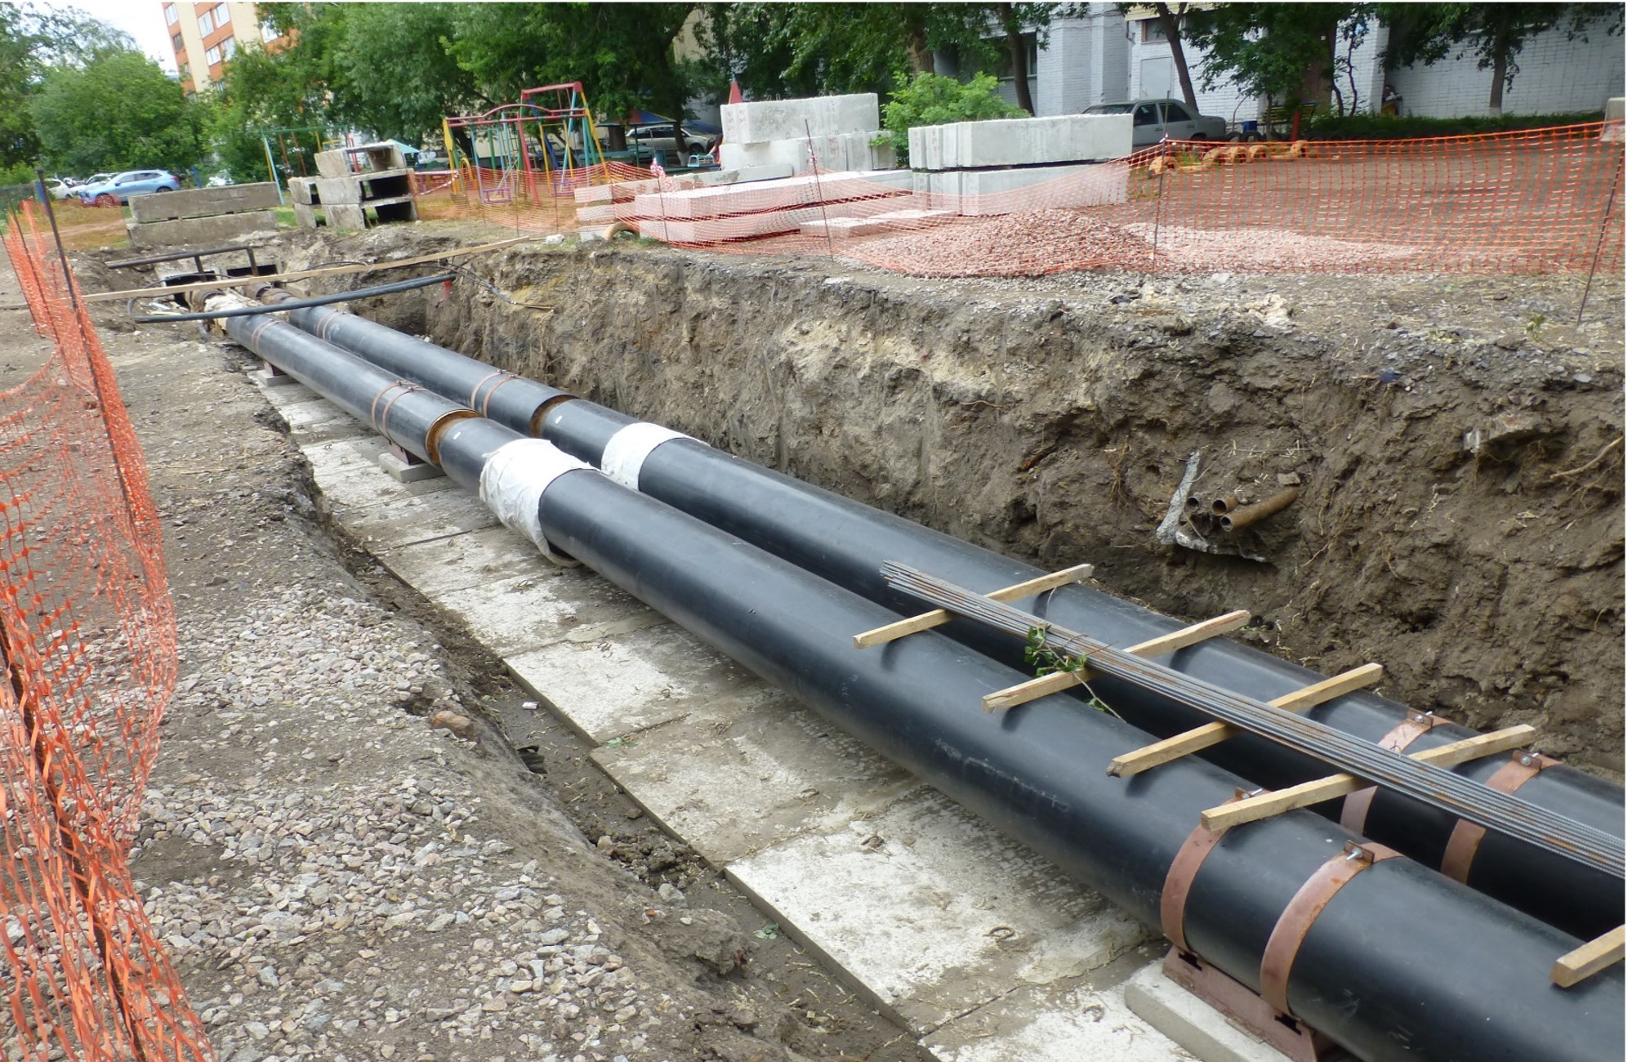
Монтаж магистрального трубопровода по ул. Сатпаева

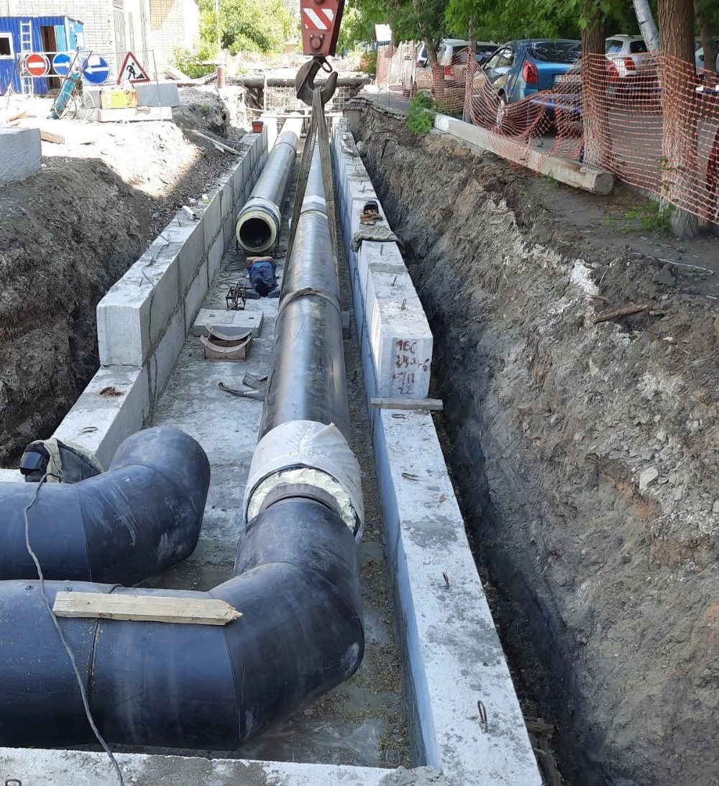
Перекрытие проезжей части по ул. Медведева

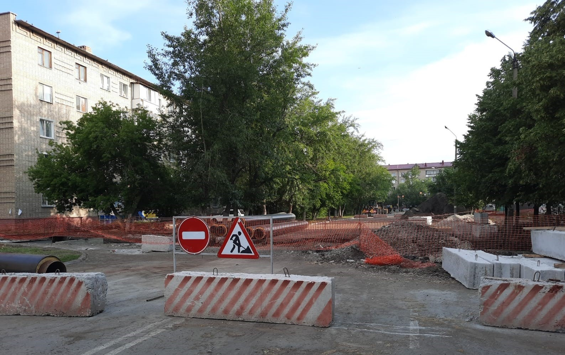

Монтаж магистрального трубопровода по ул. Медведева

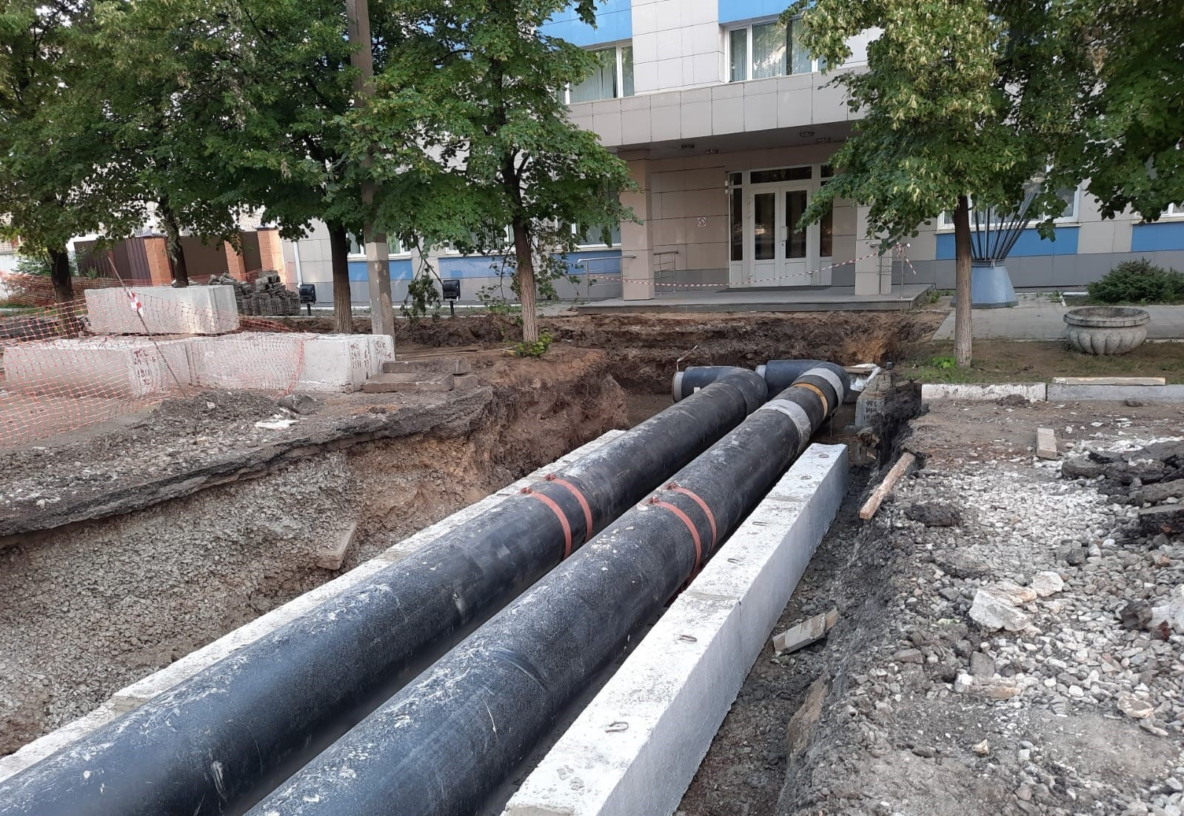
Ультразвуковой контроль сварных швов

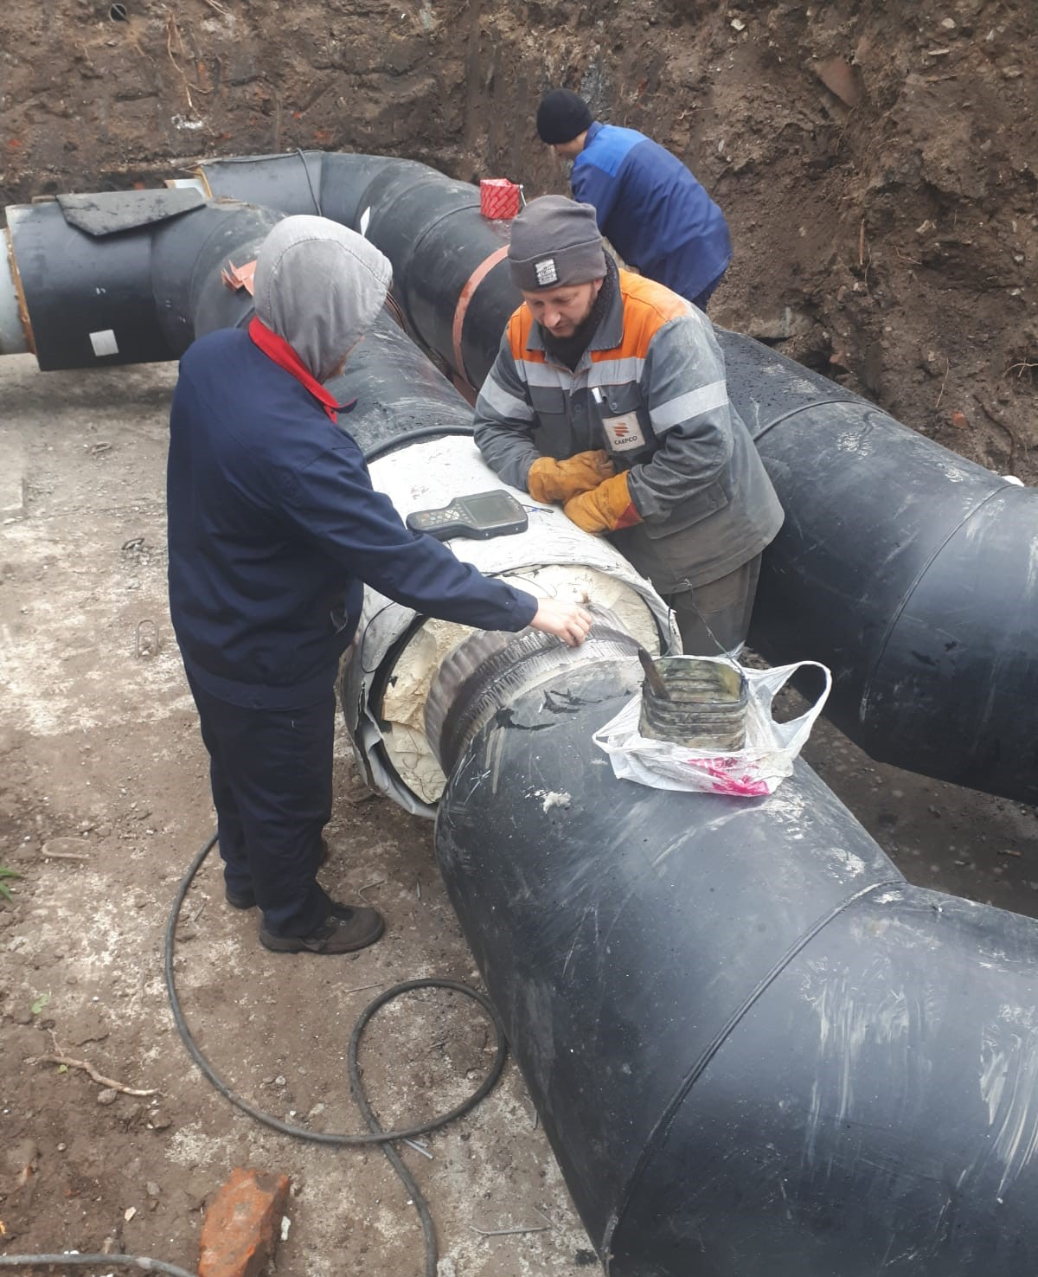
Устройство верха канала тепловой сети

